Как сайт помогает услышать клиента и сделать бизнес более прибыльным?
Распространенная ошибка для большинства современных предпринимателей - это принятие среды электронных коммуникаций только как средства продажи продукта. Казалось бы, уже в слове «коммуникации» заложена мысль о взаимном обмене информацией. Однако на практике всё зачастую выглядит иначе.
Если на Западе ценности и потребности целевой аудитории помогают разрабатывать товары или услуги, у нас же до сих пор большинство компаний сначала производят продукт, продаёт, и лишь после этого начинает задумываться о его качестве.
Причиной такого отношения является неготовность компаний меняться и ориентироваться на потребности клиента. Выигрывают те, кто вовремя успевает понять, что нужно целевой аудитории и предлагает интересный ей продукт.
В соответствии с концепцией комплекса маркетинга (marketing-mix), под продуктом я подразумеваю все, что связанно с торговым предложением компании, его ассортиментом, качеством, дополнительными услугами и другими характеристиками, которые позволяют решать задачи клиента.

Как услышать своего клиента?
Давайте рассмотрим инструменты интернет-маркетинга, применимые к сайту компании, которые позволят нам немного приблизиться к потребностям клиентов. Рассматриваемые кейсы - это уже прибыльные проекты с хорошим целевым трафиком.

1. Задаем вопросы
Самый простой и очевидный инструмент из этой категории – анкетирование на сайте. Чтобы получить правильный ответ, нужно задать правильный вопрос, поэтому основное в этом мероприятии – это понимание, о каких параметрам продукта вы хотите узнать мнение клиентов.
Обычно такие опросы проводятся в два этапа. Сначала задают открытые вопросы, на которые требуется развернутый ответ. Например: «Как мы можем сделать процесс покупки удобнее для вас?». Это поможет сформировать список потребностей аудитории.
После того, как будет собран пул «пожеланий», необходимо провести анкетирование с закрытыми вопросами, на которые можно отвечать только «да» или «нет». “Хотели бы вы, чтобы доставка была круглосуточной?”, “Интересно ли вам получать SMS-уведомления о состоянии вашего заказа”, и т.п. Уже после этого этапа можно принимать решение, вводить конкретные изменения или нет.
Важно понимать, что качество и количество ответов напрямую зависит от того, в каком месте и как будет отображаться опрос. Времена форм-опросников из 10-15 вопросов прошли, аудитория слишком ценит свое время. Лучше задавать по одному-два тематических вопроса в определенном разделе сайта. Так, об усовершенствовании доставки лучше всего спросить посетителя в соответствующем разделе сайта.
Если вашей задачей не стоит получение усреднённых данных, результаты опроса нужно корректно обрабатывать. Под этим подразумевается сегментация опрашиваемых по группам.
Пример из практики
Прежде чем разрабатывать механизм взаимодействия с оптовыми покупателями в интернет-магазине обоев, был проведен опрос для определения заинтересованности в оптовых покупках через Интернет.
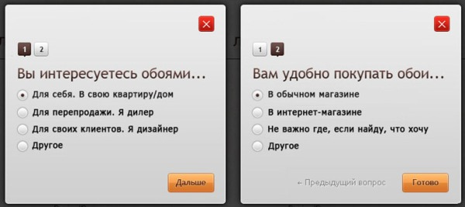
За одну неделю в опросе приняло участие более 4500 человек. Первым вопросом уточнялась принадлежность респондента к определенной группе аудитории, а вторым - заинтересованность в покупке обоев через интернет-магазин.
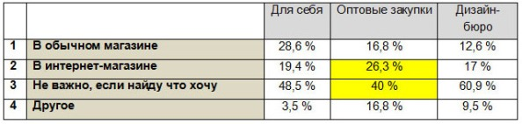
Результаты опроса показали, что более 65% дилеров готовы совершать оптовые покупки через интернет.
Если же связать с опросом систему веб-аналитики, то можно получать различные статистические данные по особенностям аудитории, привлеченной из разных источников.
Для проведения опроса можно использовать встроенный в большинство систем управления модуль опроса, разработать свой, либо же воспользоваться услугами сторонних сервисов, таких как surveymonkey.com
Если у вас есть база e-mail адресов ваших клиентов, желательно задействовать и почтовую рассылку для реализации данной задачи. Если в компании нет CRM-системы с модулем почтовой рассылки, то сервис mailchimp.com илиsmartresponder.ru смогут великолепно выполнить эти задачи.
Пример из практики
Хорошим примером по реализации данной задачи послужит кейс интернет-магазина по продаже подарочных сертификатов. Опрос проводился на сайте и по электронной почте. Оказалось, что более чем 55% клиентов и 70% потенциальных клиентов, было бы удобнее покупать подарочный сертификат с возможностью самостоятельного выбора подарка из определенного ценового диапазона, нежели выбирать конкретный подарок. Таким образом, те, кто дарили сертификат, снимали с себя ответственность за выбор подарка, а оборот продаж компании вырос.
При таких опросах важно понимать кого вы опрашиваете – реальных клиентов или потенциальных. В данном примере интересы оказались общими для обеих категорий, но может оказаться так, что последовав интересам потенциальных клиентов, вы можете потерять реальных.
Отзывы и голосование
Еще одна из возможностей получать мнение от клиентов по качеству товаров и услуг - это использование соответствующих модулей на сайте: голосование за товар, отзывы или интеграция сервисов онлайн-консультаций. Чтобы получать эти данные, можно использовать и социальные сети, интегрировав в сайт функционал от Facebook или Вконтакте. Однако в любом случае отслеживание голосов, лайков или комментариев должно быть связано с системой аналитики и KPI.
Человеческий фактор
Нам встречались случаи, когда некомпетентность менеджеров приводила к потере до 20% ежемесячного оборота компании-клиента. Узнать мнение аудитории по поводу качества работы менеджеров поможет форма заявки «Написать письмо директору». Однако здесь очень важно не только разместить эту форму, но отвечать на все вопросы, претензии и пожелания, и, главное, принимать соответствующие меры. Недовольство аудитории работой персонала - повод для оценки качества его работы через «тайного покупателя» и прослушивание записей телефонных переговоров.

2. Анализируем посетителей
Анализ трафика и правильное использование полученных данных в некоторых случаях помогает расширить целевую аудиторию.
Пример из практики
На сайт московской компании, занимающейся образовательными курсами в сфере индустрии красоты, ежемесячно заходило около 10 000 посетителей из регионов. Можно было бы не обращать внимания на эти данные, если бы не тот факт, что ежемесячно к ним на обучение приезжали порядка 25 человек из регионов.
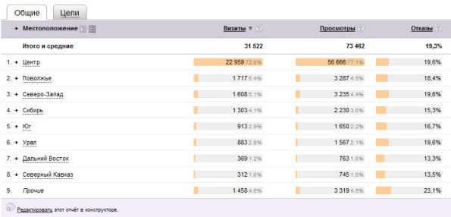
На сайте был настроен скрипт опроса, спрашивающий региональных посетителей, интересно ли им учиться в Москве и что может помочь им в этом. Выяснилось, что основной стоп-фактор для клиентов из других городов - сложности с поиском недорогого жилья на время обучения.
В итоге, в пешей доступности от учебного центра был найден хостел, а на сайте размещена информация о возможности проживания в нем. Региональным посетителям, к тому же, начал показываться баннер, ведущий в соответствующий раздел. Результатом данных работ послужило увеличение ежемесячного количества клиентов из регионов с 25 до 40.

3. Анализируем историю поиска
Не всегда нужно задавать вопрос пользователям, чтобы узнать, что им необходимо. На мой взгляд, очень недооценен такой механизм, как анализ поиска на сайте. Данные исследования могут дать очень полезную информацию для улучшения торгового предложения компании. Система поиска на сайте настраивается таким образом, чтобы сохранять все вводимые запросы на сайте. Иногда оказывается, что люди на сайте ищут совсем не то, что вы им предлагаете.
Пример из практики
На сайте компании, занимающейся продажей обоев премиум-класса, было проведено исследование формы поиска по каталогу.
До этого компания считала, что основные ее клиенты ищут обои в стиле модерн и классическом стиле. Однако результаты исследования показали, что подавляющее большинство заинтересовано в обоях для детских комнат. Это оказалось поводом для расширения ассортимента продукции данной категории, что в свою очередь повысило продажи.
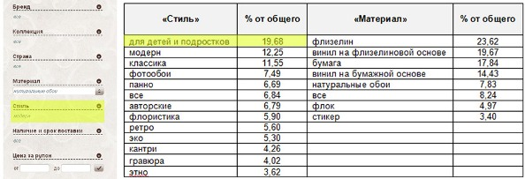

4. Откуда вы здесь?
В некоторых случаях для ответа на вопрос «Как повысить прибыль компании, не вкладывая лишних средств?», достаточно зайти в систему веб-аналитики и узнать, по каким смежным с вашей тематикой запросам находят сайт и что эти люди делают на сайте.
Пример из практики
Подобная аналитика, проведенная для строительной компании, позволила выявить интересный факт. Ежемесячно на сайт заходило более 700 человек по запросам связанным с составлением строительных смет, хотя компания оказывала это услугу только своим клиентам в составе комплекса строительных работ.
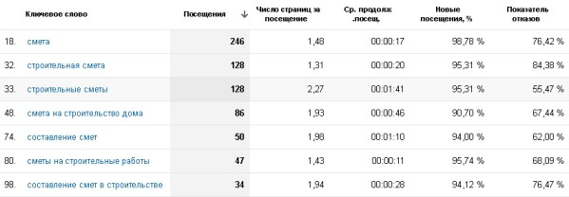
Дело в том, что сайт компании существовал более 8 лет и на нем находилось много тематических статей, создававших такой побочный трафик. Секретарь компании также отмечал, что по поводу данной услуги несколько раз в месяц поступают звонки.
На основании этих данных руководство компании приняло решение оказывать данную услугу вне комплекса работ. Специалистами по электронному маркетингу были проведены работы, которые позволили получать трафик по данным запросам в ещё большем объёме. В итоге поток клиентов по данной услуге потребовал присутствия в штате компании отдельного специалиста, соответственно увеличив и прибыль.

5. Все и сразу
Интернет-магазины позволяют рекомендовать покупателю связанные товары – те, что часто покупают в комплекте c заказанным. К сожалению, сегодня далеко не все магазины реализуют эту возможность. И даже если это происходит, расстановка таких товаров в модуле «с этим покупают» часто происходит либо автоматически, по алгоритму, созданному разработчиками сайта, либо показываются те товары, которые собственники магазина считают обязательными к продаже. Профессиональным мерчандайзингом, основанным на предпочтениях клиентов, занимаются очень немногие.
Пример из практики
В интернет-магазине сантехники провели аналитику поведения пользователей при заказе товара. По результатам был выявлен ряд закономерностей. Оказалось, к примеру, что до 30% клиентов, заказывающих подвесные унитазы, в дальнейшем докупают на сайте и инсталляции с подвесными бачками скрытого монтажа. А порядка 60% людей, приобретающих врезные кухонные мойки эконом-класса, докупают сливные системы. Были выявлены и другие связи между различными категориями и брендами товаров.
Далее был проведён телефонный опрос клиентов, которые совершали комплексные покупки, покупали только один товар и далее совершали покупку связанного товара, а так же тех, кто покупал только один товар из группы.
По результатам опроса оказалось, что более 55% клиентов докомплектовывали заказ по телефону, чем создавали лишнюю нагрузку на менеджеров по продажам. Происходило это по причине того, что люди не знали, какие дополнительные элементы им могут понадобиться для финального монтажа и какие аксессуары вообще существуют. При этом незапланированное увеличение бюджета покупки понижало лояльность клиентов. Большинство опрашиваемых отметили также, что если бы на сайте были сразу представлены комплекты с ценами, то они бы, не задумываясь, их покупали.
По результатам аналитики и опроса, были проведены работы по формированию списка взаимосвязей между товарами. Сайт модифицировали на основании предпочтений клиентов и продажи в отдельных товарных категориях выросли до 120%.
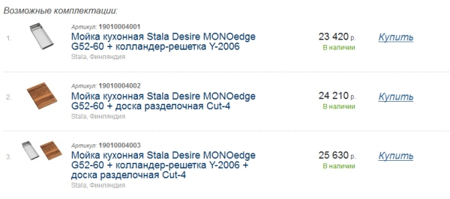

Подводя итоги
Возможно, для решения некоторых текущих задач вашего бизнеса достаточно всего лишь прислушаться к мнению клиентов. Удачного вам общения!

Оригинал статьи 17 номер журнала «Практика интернет-маркетинга»
Электронная версия - http://www.e-xecutive.ru/community/articles/1785078/

